Анализ воспитательной работы классных руководителей за первое полугодие
2024-2025г.
Задачи воспитательной деятельности:
1.Воспитание духовно – нравственных качеств:
Формирование любви к Родине, к своему народу, своей истории и культуре;
Воспитание уважения к государственным символам Республики Казахстан;
Развитие честности, справедливости, доброты, чести и заботы, благотворительности и других человеческих качеств;
Обучение бережному отношению к природе и окружающей среде.
Цели воспитательной работы:
Формирование гармонично развитой личности, приобретшей гражданскую ответственность и патриотизм, здравый смысл и честность, совесть, духовно – нравственные качества, основанные на ценностях казахской культуры.
Прежде всего, важно обратить внимание на цели, которые школа ставит перед собой в рамках воспитательной работы.
Формирование гражданской позиции у подростков.
Развитие творческих и лидерских качеств через участие в конкурсах, проектах.
Укрепление моральных ценностей, развитие толерантности, взаимопомощи.
В начале учебного года в 1 классе 2 мальчика, 4 девочки.
На протяжении двух четвертей данного учебного года проводились разные виды работы с классом: классные часы; анкетирования, тестирования, беседы, лекции. Результаты анкетирования показывают, что дети, работая в классе или на уроке, не всегда откровенны. Именно с помощью разных бесед и классных часов, учащиеся полностью раскрываются и делятся своим мнениям и секретами.
Классные часы проводились по расписанию и запланированным темам.
Каждый классный час начинался с «Урок безопасности».В течении полугодия изучались правила дорожного движения, основ безопасности жизнедеятельности, соблюдению личной безопасности, безопасному поведению учащихся и т.д.
Классные часы проводились по темам:
1. «Школа-территория добра»
2. «Я и моя семья»
3. «Мама, все начинается с тебя»
4. «Труд- это благословение»
5. «Беречь природу-наша обязанность»
6. «Мудрость- от учителя»
7. «Шагни безопасно в цифровой мир»
8. «Моя Республика- моя гордость»
9. «Просыпйся честь и верность»
10. «Национальная валюта-тенге»
11. «Защити себя от буллинга»
12. «Правильное питание- основа здоровья»
13. «Мы заботимся о природе»
14. Независимость -моё несравненное богатство!
15. «Новогоднее предложение»

Регулярные мероприятия, проводимые каждый месяц, были направлены на формирование единой личности учащихся:
Сентябрь – месяц трудолюбия и профессиональной квалификации;
Октябрь – месяц независимости и патриотизма;
Ноябрь – месяц справедливости и ответственности;
Декабрь – месяц единства и солидарности;
Продолжить воспитательную работу в направлении индивидуального подхода к каждому ученику, воспитание коллективизма и творческой деятельности на общешкольных и классных мероприятиях.
Продолжить работу с родителями, способствовать усилению их интереса к успехам их детей.
Классный руководитель:Новосельская И.В

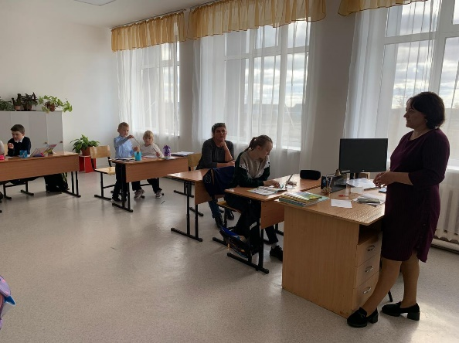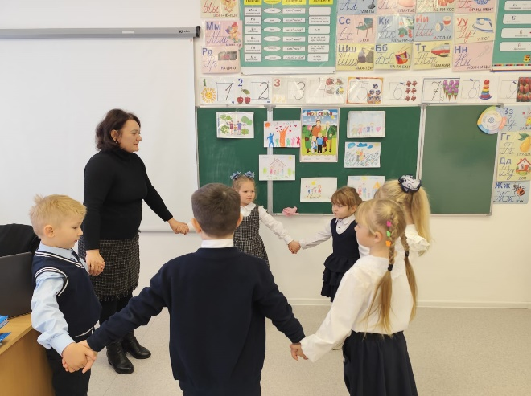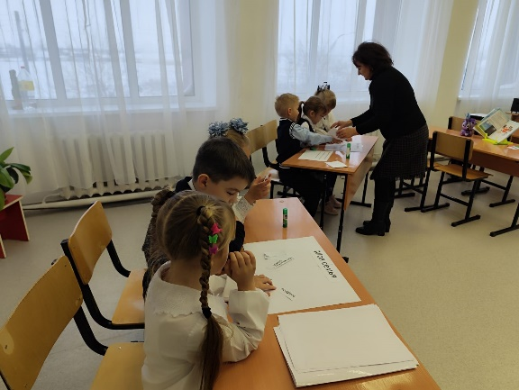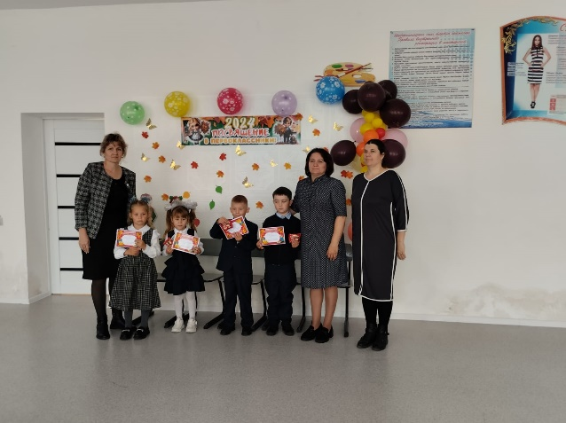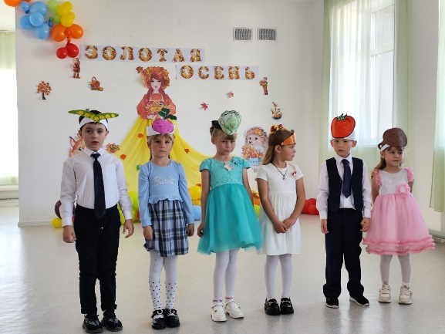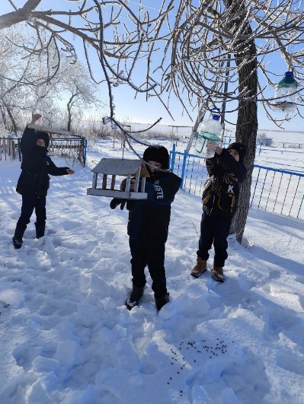
Во 2 классе на начало учебного года 7 обучающихся: 3 девочки и 4 мальчика.
По результатам первого полугодия в классе нет отличников . Хорошистов - 5 (Рихтота Вероника ,Петров Вячеслав ,Битнер Кирилл,Мухамеджан Айсултан Пеньковская Татьяна) и у 2 обучающихся (Приладышева Анастасия и Тихонюк Даниил) , у которых имеются отметки 3. Неуспевающих в классе нет.
Посещаемость учащихся класса хорошая, без уважительных причин не пропускают. Пропуски учащихся связаны с болезнями и по семейным обстоятельствам.
Из класса Мухамеджан Айсултан в свободное время посещает спортивную секцию лыжи /легкую атлетику.
По понедельникам согласно программе «Біртұтас тәрбие» проводится классный час. В течение полугодия были проведены тематические классные часы: «Школа – территория добра» , «Дорожная безопасность правила ПДД», «Труд -это благословение» , «Беречь природу – наша обязанность» , «Буллинг и кибербуллинг», « Правильное питание -основа здоровья» и др. Ребята с желанием принимали участие в подготовке и проведении классных часов.
Ребята принимали активное участие в конкурсах поделок, рисунков ,активно учавствуют во внеклассных мероприятиях .Обучающиеся класса принимали участие вдекаде начальных классов.
Ребята участвовали в дистанционных олимпиадах «Пони»,»Кенгуру».
Родители 2 класса заинтересованы в школьных делах детей. Большинство из них принимают активное участие в жизни класса. Взаимоотношения между родителями и детьми доброжелательные. Состоялись индивидуальные беседы по вопросам воспитания и обучения детей.
Проведено 3 родительских собрания с повестками :
1. Организация учебно-воспитательного процесса в 2024-2025 г..Первые уроки школьной отметки. Основные требования к знаниям ,умениям и навыкам учащихся во 2 класса. Утомляемость ребенка и как с ней бороться.Питание и здоровье детей.Садимся за уроки.
2.Влияние физического развития здоровья на успешность обучения.Права и обязанности ребенка в семье ,в школе.
3.Взаимодействие семьи и школы для повышения мотивации обучения детей.
Все мероприятия, проведённые для учащихся, способствовали сплочению коллектива, раскрытию индивидуальных и творческих способностей учащихся, формировали эстетические вкусы, прививали навыки культуры общения, обогащали знания ребят.
По результатам первого полугодия можно сделать вывод, что общий психологический фон в классе стабилен. Ребята дружелюбны по отношению друг к другу, к учителям. Общественные поручения выполняют в срок. Ученики с готовностью откликаются на просьбы классного руководителя.
Классный руководитель :Шахатова М.А.
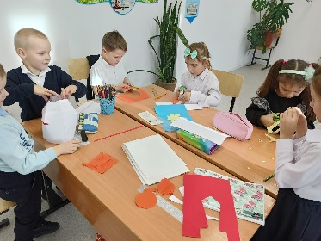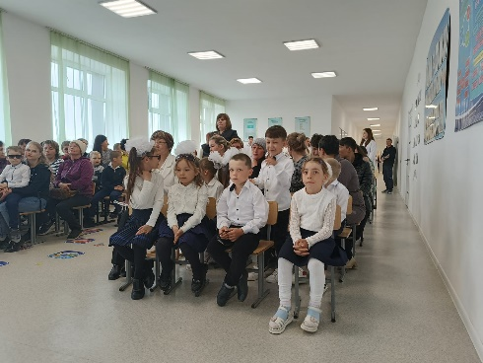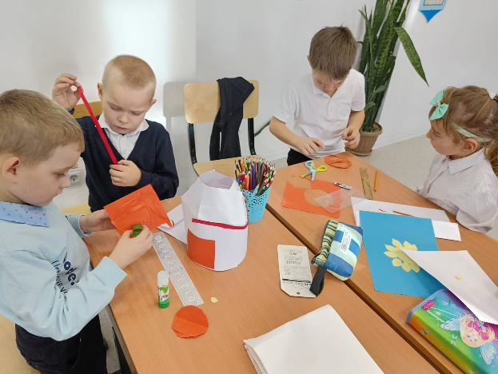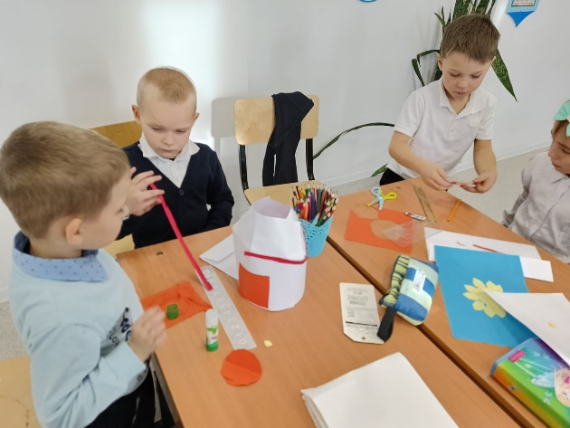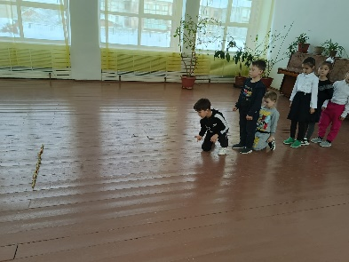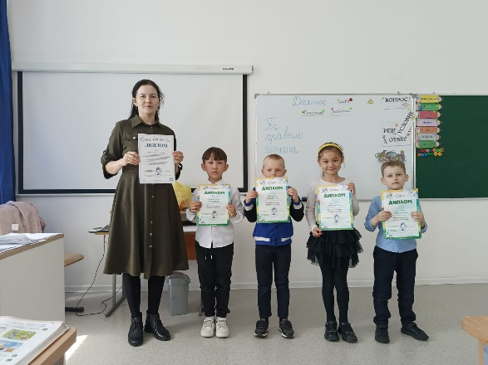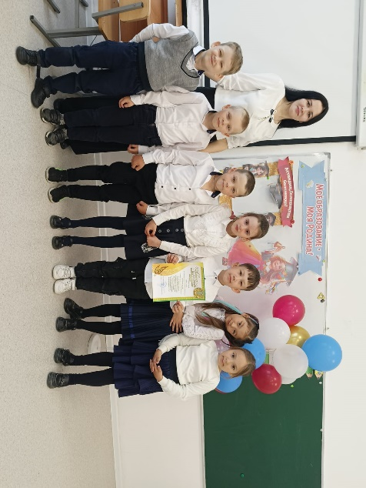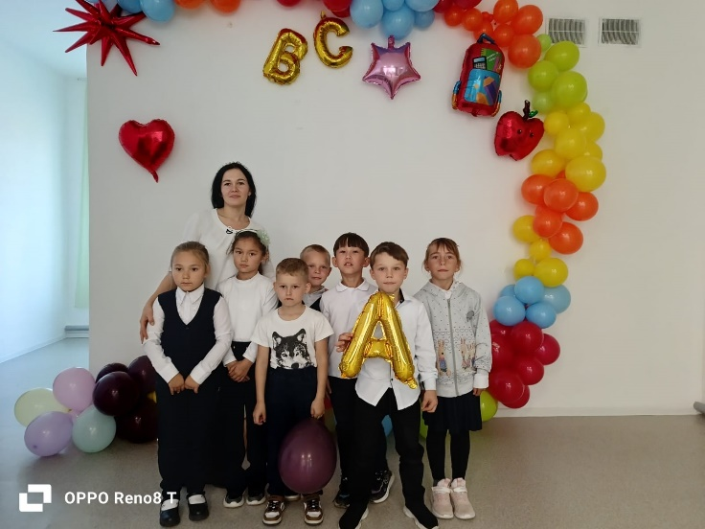

В начале учебного года был сформирован актив класса, учащимся класса были распределены обязанности. Но не все учащиеся добросовестно выполняли свои обязанности и данные им поручения, то забывали про них, то считали их неважными. Надо было напоминать, контролировать. Работа по развитию самоуправления в классе будет продолжаться.
На протяжении двух четвертей данного учебного года проводились разные виды работы с классом: классные часы; анкетирования, тестирования, беседы, лекции. Результаты анкетирования показывают, что дети, работая в классе или на уроке, не всегда откровенны. Именно с помощью разных бесед и классных часов, учащиеся полностью раскрываются и делятся своим мнениям и секретами.
Классные часы проводились по расписанию и запланированным темам.
Каждый классный час начинался с «Урок безопасности».В течении полугодия изучались правила дорожного движения, основ безопасности жизнедеятельности, соблюдению личной безопасности, безопасному поведению учащихся и т.д.
Классные часы проводились по темам:
1. «Школа-территория добра»
2. «Я и моя семья»
3. «Мама, все начинается с тебя»
4. «Труд- это благословение»
5. «Беречь природу-наша обязанность»
6. «Мудрость- от учителя»
7. «Шагни безопасно в цифровой мир»
8. «Моя Республика- моя гордость»
9. «Просыпйся честь и верность»
10. «Национальная валюта-тенге»
11. «Защити себя от буллинга»
12. «Правильное питание- основа здоровья»
13. «Мы заботимся о природе»
14. Независимость -моё несравненное богатство!
15. «Новогоднее предложение»

Регулярные мероприятия, проводимые каждый месяц, были направлены на формирование единой личности учащихся:
Сентябрь – месяц трудолюбия и профессиональной квалификации;
Октябрь – месяц независимости и патриотизма;
Ноябрь – месяц справедливости и ответственности;
Декабрь – месяц единства и солидарности;
В течении 1-го полугодия проходили беседы с родителями о поведении и успеваемости учащихся.
Проводились беседы по формированию бережного отношения к ежедневным природным ресурсам с точки зрения потребления воды, продуктов питания, энергии.
Продолжить воспитательную работу в направлении индивидуального подхода к каждому ученику, воспитание коллективизма и творческой деятельности на общешкольных и классных мероприятиях.
Продолжить работу с родителями, способствовать усилению их интереса к успехам их детей.
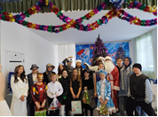
Классный руководитель:Зуева О В.
В начале учебного года был сформирован актив класса, учащимся класса были распределены обязанности. Но не все учащиеся добросовестно выполняли свои обязанности и данные им поручения, то забывали про них, то считали их неважными. Надо было напоминать, контролировать. Работа по развитию самоуправления в классе будет продолжаться.
На протяжении двух четвертей данного учебного года проводились разные виды работы с классом: классные часы; анкетирования, тестирования, беседы, лекции. Результаты анкетирования показывают, что дети, работая в классе или на уроке, не всегда откровенны. Именно с помощью разных бесед и классных часов, учащиеся полностью раскрываются и делятся своим мнениям и секретами.
Классные часы проводились по расписанию и запланированным темам.
Каждый классный час начинался с «Урок безопасности».В течении полугодия изучались правила дорожного движения, основ безопасности жизнедеятельности, соблюдению личной безопасности, безопасному поведению учащихся и т.д.
Классные часы проводились по темам:
1. «Школа-территория добра»
2. «Я и моя семья»
3. «Мама, все начинается с тебя»
4. «Труд- это благословение»
5. «Беречь природу-наша обязанность»
6. «Мудрость- от учителя»
7. «Шагни безопасно в цифровой мир»
8. «Моя Республика- моя гордость»
9. «Просыпйся честь и верность»
10. «Национальная валюта-тенге»
11. «Защити себя от буллинга»
12. «Правильное питание- основа здоровья»
13. «Мы заботимся о природе»
14. Независимость -моё несравненное богатство!
15. «Новогоднее предложение»

Регулярные мероприятия, проводимые каждый месяц, были направлены на формирование единой личности учащихся:
Сентябрь – месяц трудолюбия и профессиональной квалификации;
Октябрь – месяц независимости и патриотизма;
Ноябрь – месяц справедливости и ответственности;
Декабрь – месяц единства и солидарности;
В течении 1-го полугодия проходили беседы с родителями о поведении и успеваемости учащихся.
Проводились беседы по формированию бережного отношения к ежедневным природным ресурсам с точки зрения потребления воды, продуктов питания, энергии.

Продолжить воспитательную работу в направлении индивидуального подхода к каждому ученику, воспитание коллективизма и творческой деятельности на общешкольных и классных мероприятиях.
Продолжить работу с родителями, способствовать усилению их интереса к успехам их детей.
Классный руководитель_____ Магзаева М.Ю.

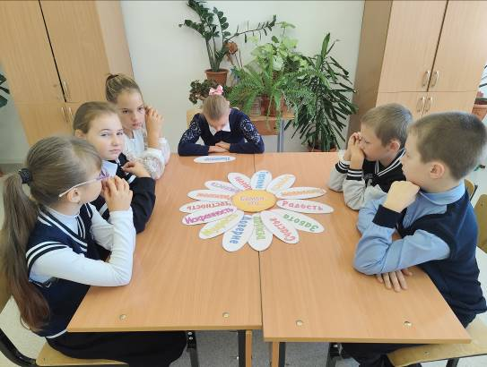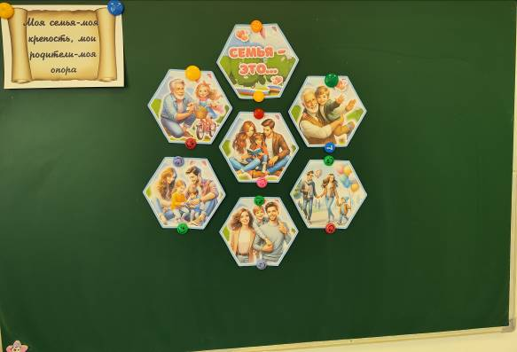

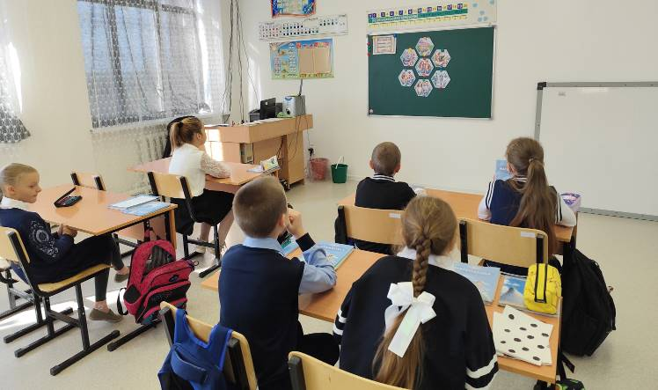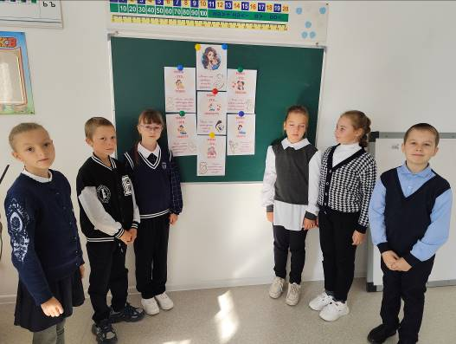

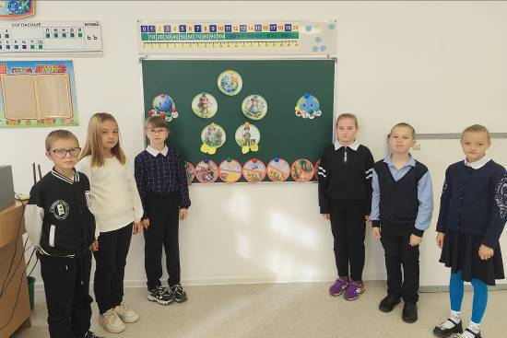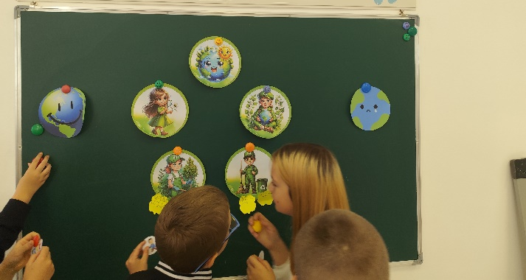

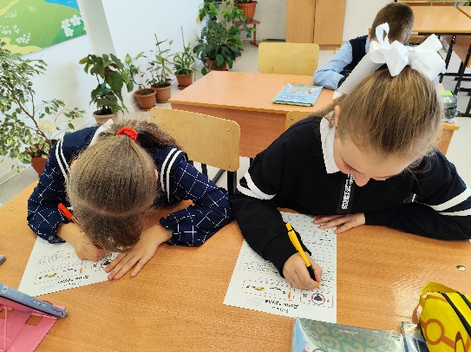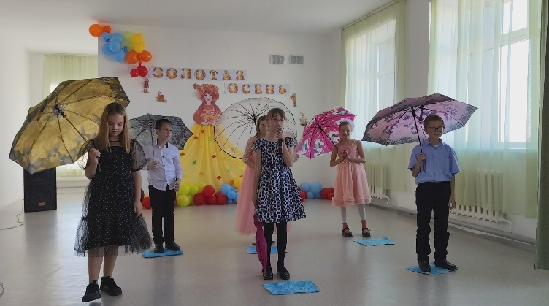

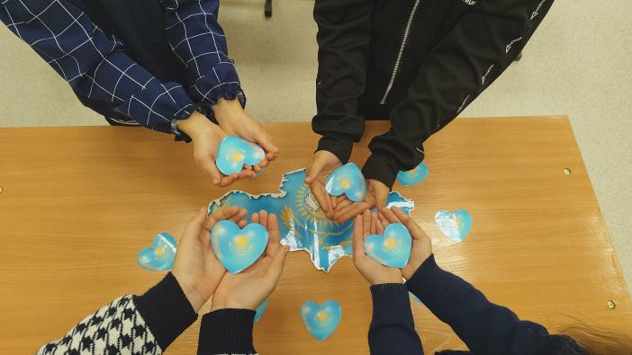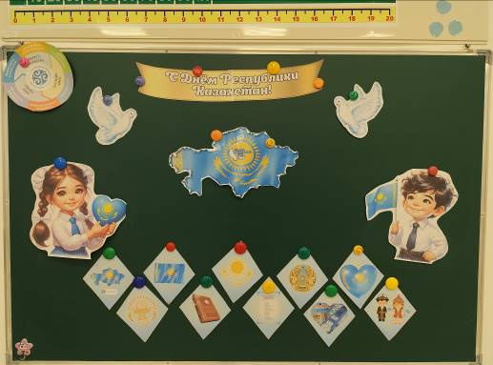

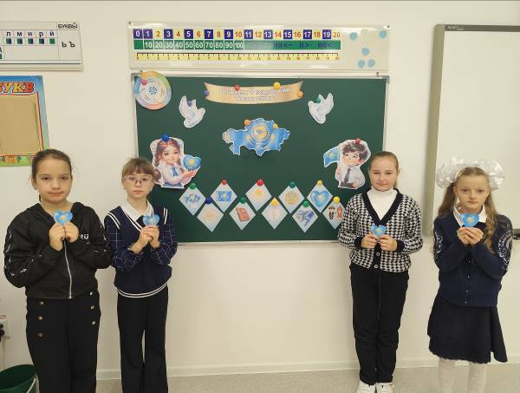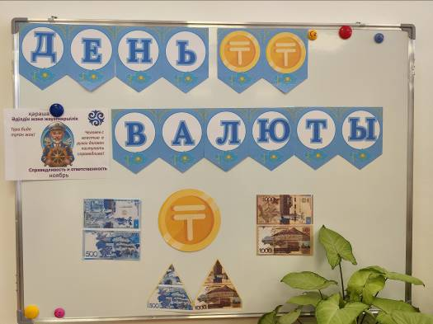

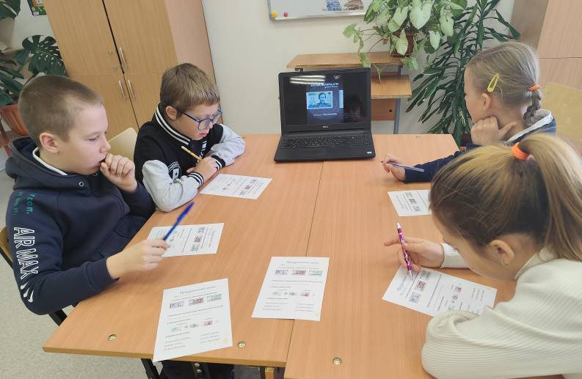

Все мероприятия, которые были организованы в 7 классе в первом полугодии 2024-2025 учебного года, были направлены на решение поставленных задач и постепенное достижение цели воспитательной работы, а именно - создать условия для формирования свободной талантливой личности, обогащенной знаниями, способной к самоопределению, саморазвитию и самореализации.
На конец первого полугодия 2024-2025 учебного года в классе 12 учащихся, из них 6 девочек и 6 мальчиков. Успеваемость по классу 100%, качество знаний 66,6%. В классе восемь хорошистов (Базылов Д., Герман Я., Пеньковский А., Рахметова К., Миргород Н., Мухамеджан Н., Кеслер К., Кеслер В.)
Актив класса был выбран учащимися на классном собрании в начале учебного года путем открытого голосования, многие дети пожелали иметь поручение. Все выполняли свои общественные обязанности добросовестно. Пропуски уроков присутствуют, но они по уважительной причине. Пропуски учащихся связаны с болезнями и по семейным обстоятельствам. Все справки и объяснительные родителей имеются. В классе нет учащихся из группы «риска» и «проблемных семей».
Все мероприятия, которые были организованы в 7 классе в первом полугодии 2024-2025 учебного года, были направлены на решение поставленных задач и постепенное достижение цели воспитательной работы, а именно - создать условия для формирования свободной талантливой личности, обогащенной знаниями, способной к самоопределению, саморазвитию и самореализации.
На конец первого полугодия 2024-2025 учебного года в классе 5 учащихся, из них 1 девочка и 4 мальчика. Успеваемость по классу 100%, качество знаний 60%. В классе 1 отличник – Смирнов Кирилл, 2 ударника – Миргород Кирилл, Куцевалова Алина.
Актив класса был выбран учащимися на классном собрании в начале учебного года путем открытого голосования, многие дети пожелали иметь поручение. Все выполняли свои общественные обязанности добросовестно. Пропуски уроков присутствуют, но они по уважительной причине. Пропуски учащихся связаны с болезнями и по семейным обстоятельствам. Все справки и объяснительные родителей имеются. В классе нет учащихся из группы «риска» и «проблемных семей».
За I полугодие было проведено 12 тематических классных часа по плану классного руководителя. Классные часы носили различную тематику и были направлены на всестороннее развитие личности ребенка. Велась работа по формированию у учащихся потребности вести здоровый образ жизни, которая решалась через проведение классных часов и бесед о здоровье (здоровая пища, вредные привычки, профилактика простудных заболеваний, секреты здорового питания. Помимо данной тематики, проводились классные часы по формированию нравственных ценностей у детей, патриотического взгляда на жизнь, правовой грамотности: «Буллинг» "Ценности. Что человек должен ценить?", "Права и обязанности", " Дружба" и "Ответственность за нарушение ПДД" и т.д.
Учащиеся класса в свободное время заняты дополнительным образованием, посещают спортивные секции. Куцевалова Алина посещает спортивную секцию.
Задача по сплочению коллектива, воспитанию толерантного отношения друг к другу осуществлялась в личных беседах, на классных часах, во время общественных дел, подготовке к мероприятиям. В классе нет группировок, ребята активно и дружно общаются между собой.
Индивидуальная работа проводилась со всеми учащимися, но особенно с теми, кто имеет проблемы с успеваемостью, поведением. К числу таких относятся Цимбал Арсений, Рогуля Сергей.
За 1 полугодие 2024-2025 учебного года 5 класс принял участие в следующих общешкольных мероприятиях:
- Учащиеся седьмого класса приняли участие на праздничном концерте «Золотая осень», где показали сценку «Огород»
Приняли участие в праздничном концерте ко Дню учителя.
- Приняли участие в общешкольном кроссе, где Цимбал Арсений, Куцевалова Алина заняли призовые места.
- Учащиеся 5 класса были приняты в ряды «Жас Ұлан»
Большую помощь в воспитательной работе мне оказывали родители. По сути, у нас с ними общие задачи - обеспечить психологический комфорт ребенка. Важно, что у нас с большинством родителей схожие представления о том, что это такое. Самым главным помощником классного руководителя является замечательный родительский комитет. Благодаря этим мамам (Миргород Н., Куцевалова Н) все родители организованны, четко и чаще всего принимают участие во всех делах класса. Со всеми родителями систематически поддерживалась связь по телефону.
Во втором полугодии 2024-2025 учебного года необходимо:
- уделить больше внимания формированию сознательного отношения к учебе;
- воспитанию культуры поведения в школе и вне ее;

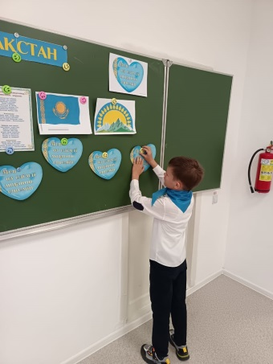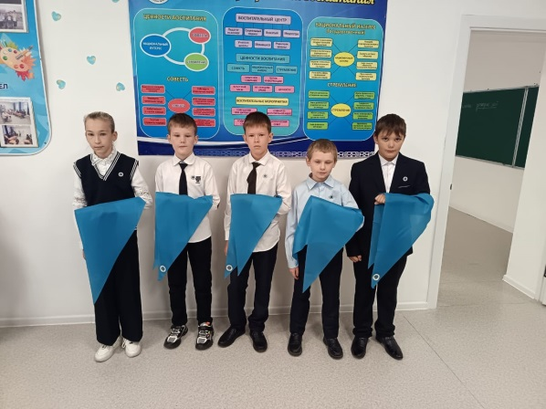
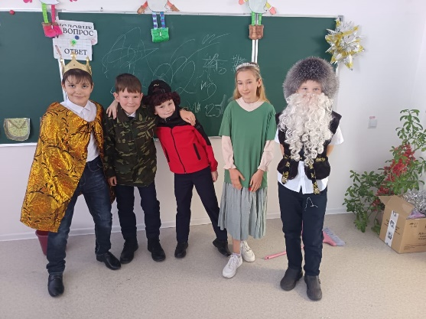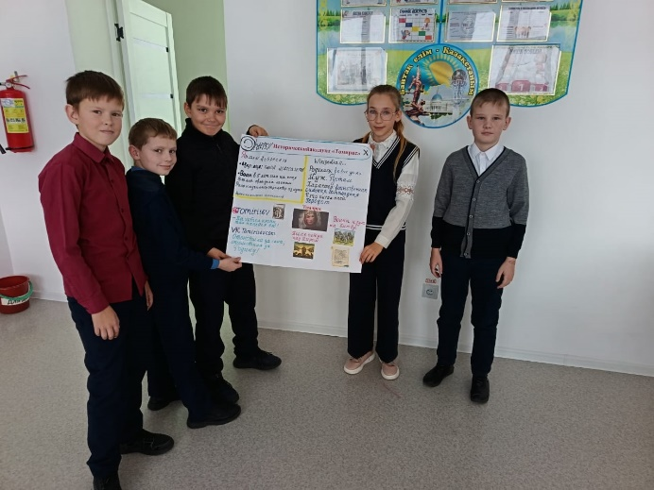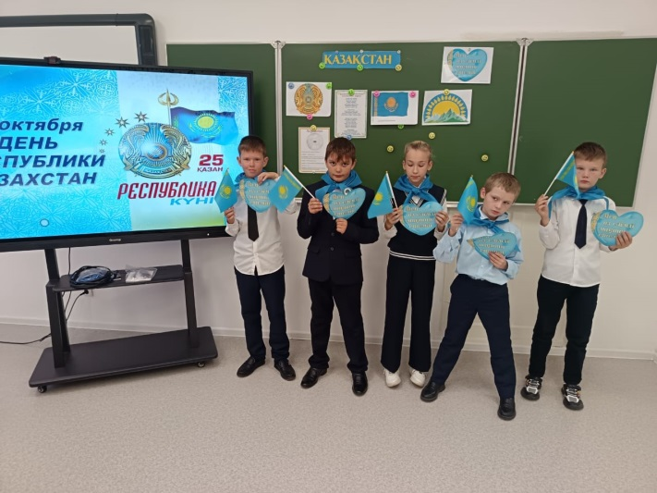
Классный руководитель : Целковская Н.А.

За I полугодие было проведено 12 тематических классных часа по плану классного руководителя. Классные часы носили различную тематику и были направлены на всестороннее развитие личности ребенка. Велась работа по формированию у учащихся потребности вести здоровый образ жизни, которая решалась через проведение классных часов и бесед о здоровье (здоровая пища, вредные привычки, профилактика простудных заболеваний, секреты здорового питания. Помимо данной тематики, проводились классные часы по формированию нравственных ценностей у детей, патриотического взгляда на жизнь, правовой грамотности: «Буллинг» "Ценности. Что человек должен ценить?", "Права и обязанности", " Дружба" и "Ответственность за нарушение ПДД" и т.д.
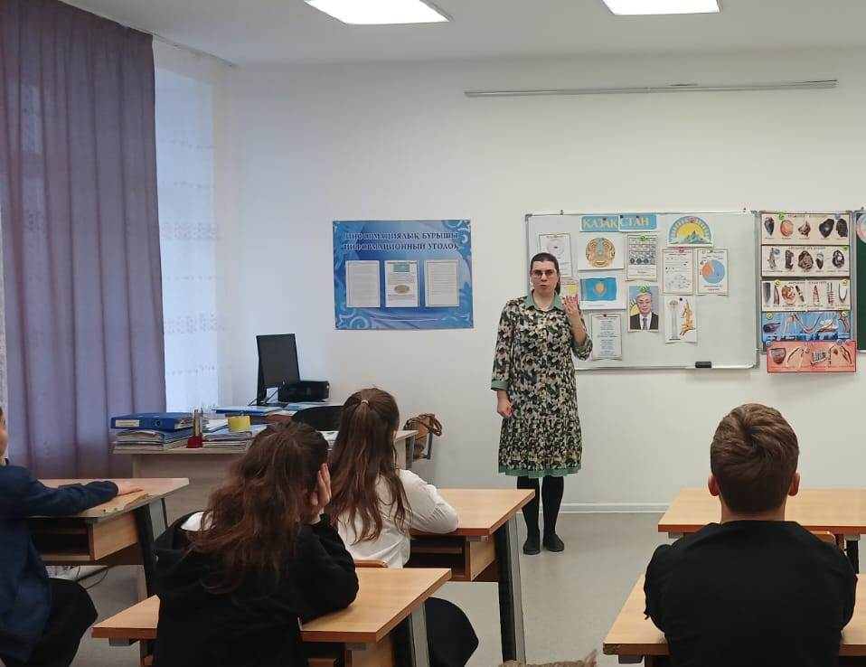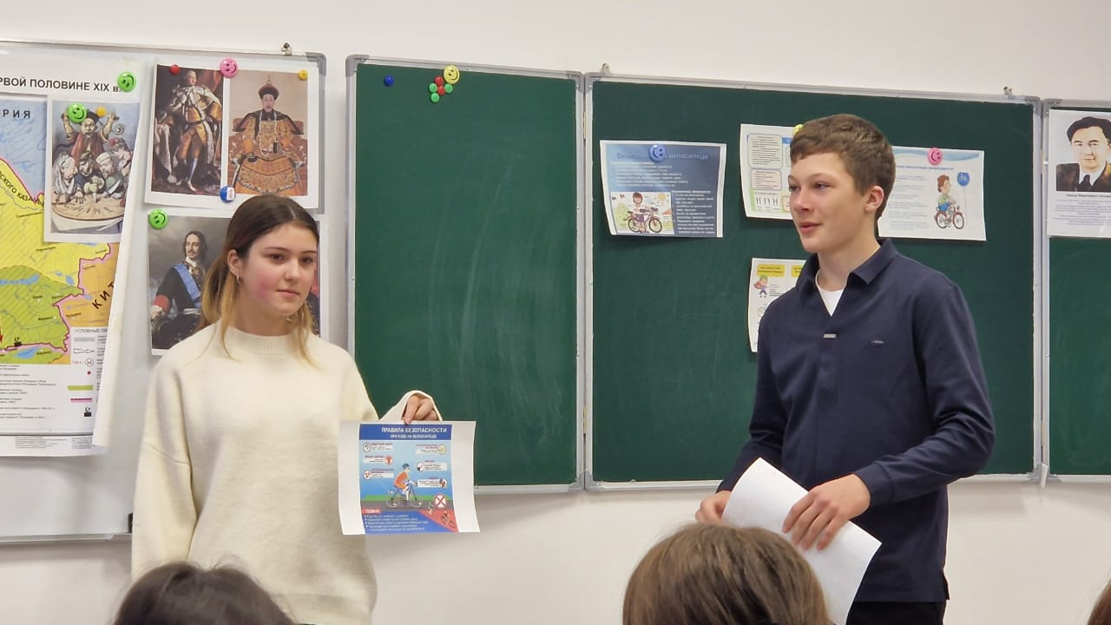
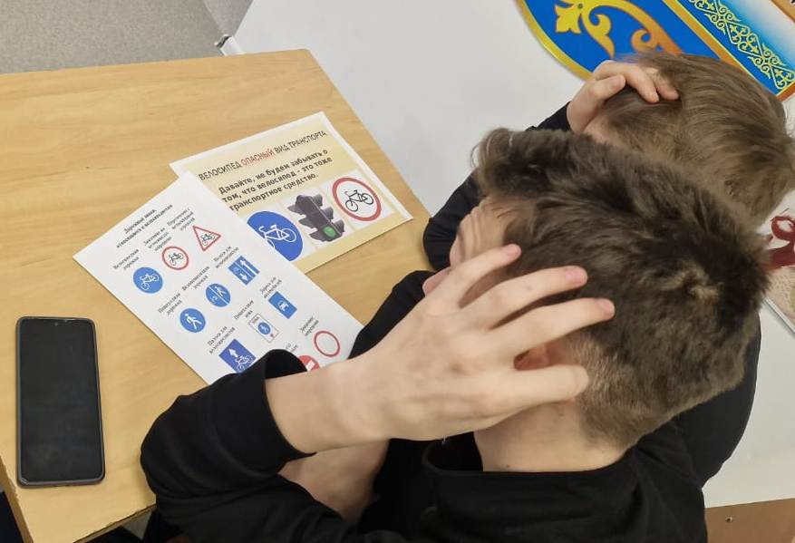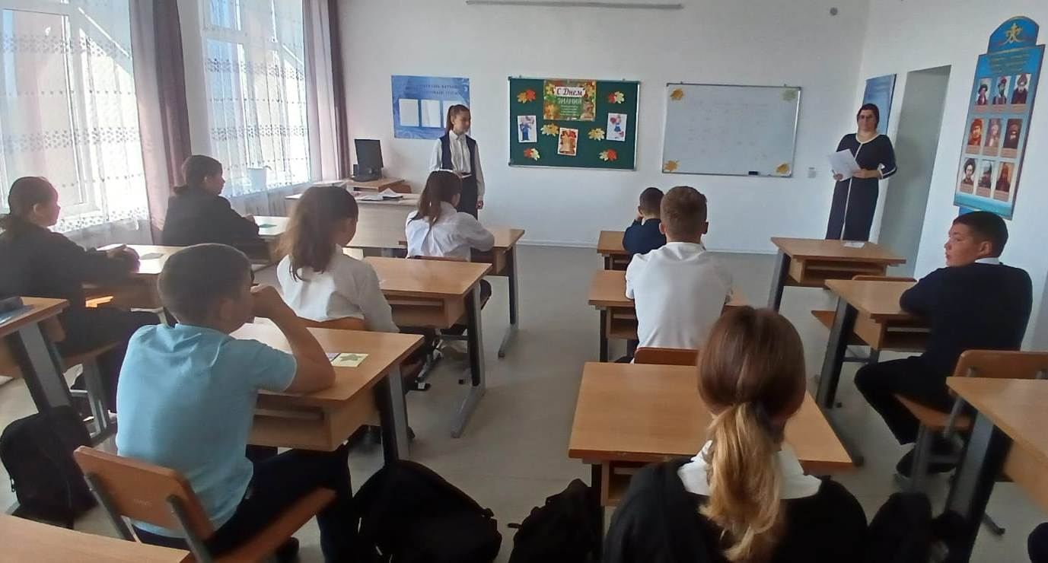
Учащиеся класса в свободное время заняты дополнительным образованием, посещают спортивные секции и музыкальную школу. Пеньковский Алексей и Базылов Дамир посещают секцию легкой атлетики (лыжи), Рахметова Камила и Чучко Кира - музыкальную школу.
Задача по сплочению коллектива, воспитанию толерантного отношения друг к другу осуществлялась в личных беседах, на классных часах, во время общественных дел, подготовке к мероприятиям. В классе нет группировок, ребята активно и дружно общаются между собой.
Индивидуальная работа проводилась со всеми учащимися, но особенно с теми, кто имеет проблемы с успеваемостью, поведением. К числу таких относятся Чучко К., Форгиева Я., Дюсембек Д.
За 1 полугодие 2024-2025 учебного года 7 класс принял участие в следующих общешкольных мероприятиях:
- Учащиеся седьмого класса приняли участие на праздничном концерте «Золотая осень», где показали переделанную сказку «Репка».
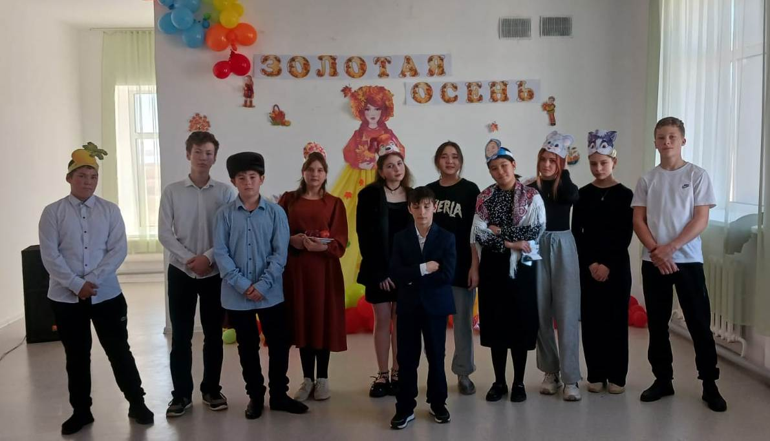
- Ученица 7 класса Чучко Кира выступила с песней "Учителя" на праздничном концерте ко «Дню учителя».
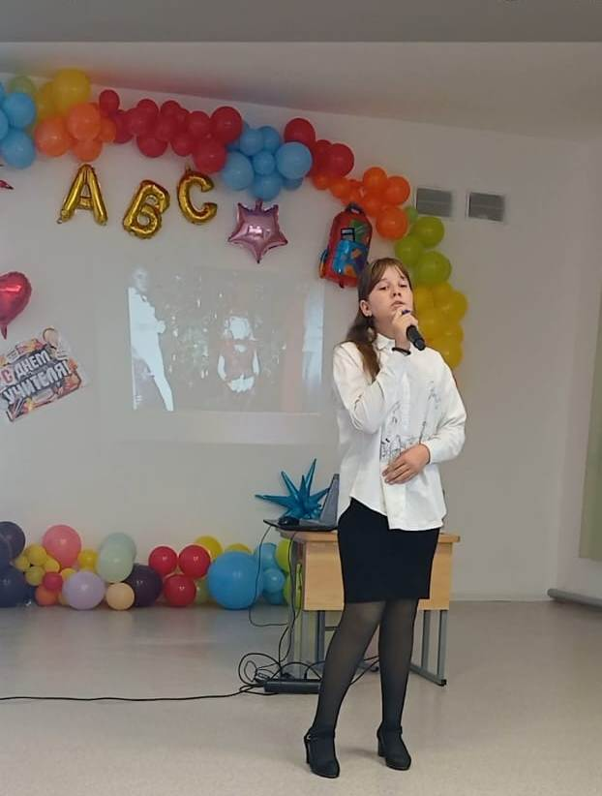
- Седьмой класс был ответственный за проведение Новогоднего мероприятия «Новогодний переполох» среди учащихся 5-7 классов.
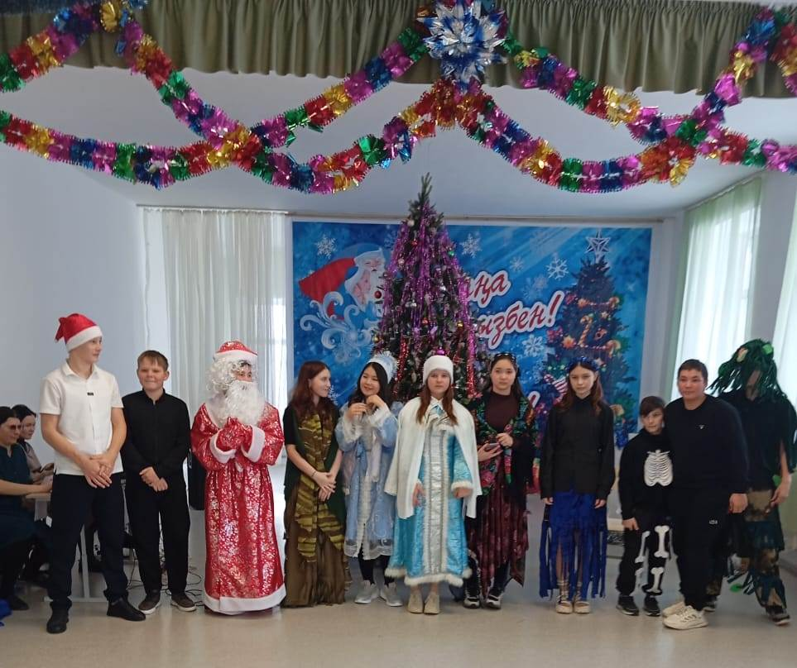
- Приняли участие общешкольном кроссе, где Пеньковский Алексей и Кеслер Валерия заняли призовые места.
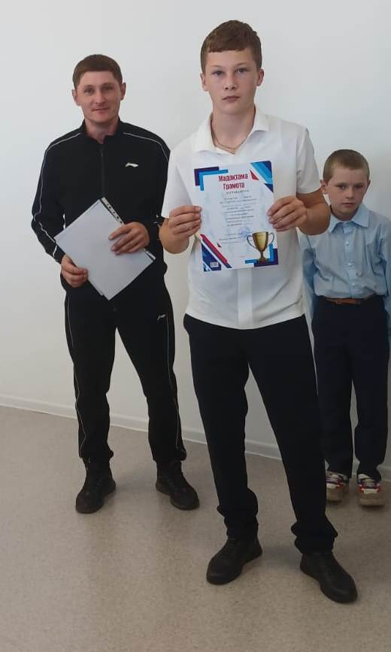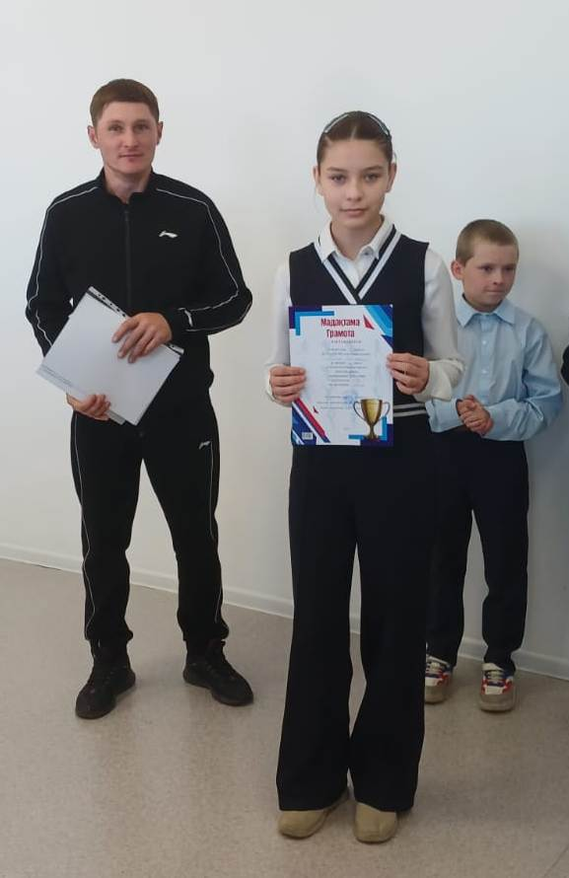
Большую помощь в воспитательной работе мне оказывали родители. По сути, у нас с ними общие задачи - обеспечить психологический комфорт ребенка. Важно, что у нас с большинством родителей схожие представления о том, что это такое. Самым главным помощником классного руководителя является замечательный родительский комитет. Благодаря этим мамам (Трайберт В, Чучко Н..) все родители организованны, четко и чаще всего принимают участие во всех делах класса. Со всеми родителями систематически поддерживалась связь по телефону.

Во втором полугодии 2024-2025 учебного года необходимо:
- уделить больше внимания формированию сознательного отношения к учебе;
- воспитанию культуры поведения в школе и вне ее;
Классный руководитель :Чучко О.Ю.
Анализ динамики социальной ситуации развития учащихся.
Взаимоотношения между учащимися в классе сложились доброжелательные. Нет изолированных и отвергнутых одноклассников, у каждого есть друзья и приятели.
Родители учащихся класса активно сотрудничают с классным руководителем, вникают в проблемы своих детей, помогают в решении сложных вопросов, что способствует развитию их творческих дарований и физических способностей.

Анализ развития коллектива класса. В классе обучается 9 учеников – 5 мальчиков и 4 девочек.. Явных лидеров в классе нет. Мальчики и девочки общаются близко, доброжелательны друг другу.
Уровень развития коллективных взаимоотношений и коллективной творческой деятельности - средний. Причинами являются отсутствие интереса, равнодушие и лень.
Преобладающее отношение учащихся к учителям - уважительное и доброжелательное.
Степень участия учащихся в жизнедеятельности класса - средняя. Ребята довольно пассивны при планировании, организации и анализе совместных дел.
Уровень общественной активности учащихся - невысокий. Инициативность, творчество, организованность, активность, самостоятельность проявляют следующие ребята: Гааг Карина, Кожахметова Сания, Байжанова Жанель,Брлык Мейрамбек при выпуске стенгазет ко дню Учителя и Новому году и другим общешкольным и классным мероприятиям..
Анализ участия учащихся класса в жизнедеятельности школы
Класс участвует в школьных мероприятиях.
Ребята класса участвуют в школьных общественно полезных делах – в дежурстве по классу, проведении различных акций.
Посещают спортивную секцию Кожахметов Мирас (Лыжи) и Брлык Мейрамбек (Борьба)
Анализ развития учащихся класса.
Уровень воспитанности и нравственно-эстетического развития учащихся - высокий. Положительно на ребят влияют беседы о толерантности, о добром отношении друг к другу, поздравления именинников, поздравления мальчиков и девочек с их праздниками. В первом полугодий на на развитие нравственно-эстетического воспитания были направлены и проведены следующие классные мероприятия:
«Нравственные качества, определяющие отношение человека к другим людям. Сострадание» уроки нравственности
Степень развития познавательных интересов и творческих способностей ребят в интеллектуальной и учебной деятельности – выше среднего.
Анализ организации воспитательного процесса в классе.
В соответствии с воспитательными задачами, поставленными в работе с классом, в первом полугодии запланированы и проведены следующие мероприятия:
1. 1 сентября –День Знаний.
«Мектебім-мейірім мекені!»(Школа-территория добра)
2.«История происхождения правил дорожного движения.
3.«Чрезвычайные ситуации во время путешествий (пожар, землетрясение, наводнение)»
4.«Защити себя от буллинга!»
5. «Возрастные ограничения в сети и для чего они необходимы?»
6.«Труд-это благословение»
7.«Мои права»
8.«Беречь природу –наша обязанность»
9.«Давать личную информацию о себе небезопасно ли?»
10.«Обязанности пешеходов и велосипедистов и их ответственность за нарушение ПДД»
11. «Ролевая структура кибербуллинга. Что делать, если вы являетесь участником. Первая помощь себе»
12.«Шагни безопасно в цифровой мир»
13.«Как отличить безобидные шутки и предложения от опасных и непредсказуемых ситуаций»
14.«Моя Республика-моя гордость!»
15.«Как открыто обсуждать вопросы безопасности с родителями и доверенными взрослыми»
16.«Честный человек- честный труд- честный доход»
17.«Путь к здоровой и безопасной жизни в экстремальных условиях»
18.«Национальная валюта -теңге»
19.«Опасное селфи»
20.«Рациональное использование воды, пищи, энергии»
21. «Экстренные случаи во время путешествий ( пожар, землетрясение, наводнение)»
22.Акция «Мы заботимся о природе!»
23.«Давать о себе личную информацию не безопасно»
24.«Новогоднее предложение»
На нравственное развитие учащихся положительно влияли такие методы, формы и средства педагогического влияния, как индивидуальные беседы по возникшим проблемам, общие беседы и обсуждения, положительный пример из жизни, беседы и консультации с психологом, встречи с родителями ребят.
Выводы: Не полностью выполнены задачи, поставленные в работе с классом. Нерешенными проблемами остаются пассивность, безответственность некоторых ребят при проведении классных дел, безответственное отношение к учебе.
Воспитательные задачи, которые предстоит решать во втором полугодии такие:
Это воспитание в ребятах ответственности и коллективизма при выполнении классных и школьных дел. Эта тема по самообразованию классного руководителя 8 класса.
Другой воспитательной задачей является повышение ответственности ребят за свою учебу. Эту задачу без активного участия родителей невозможно решить. Необходим постоянный контроль за выполнением домашних заданий учениками, но этот контроль полностью отсутствует.
Воспитание общей культуры поведения, тактичного отношения друг к другу также актуально для ребят класса.
Развитие организаторских способностей и навыков самоуправления - также воспитательная задача, которую предстоит решать.
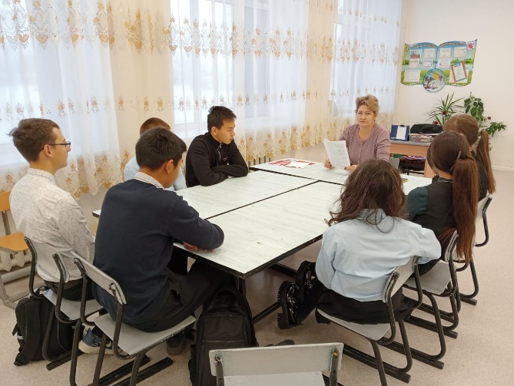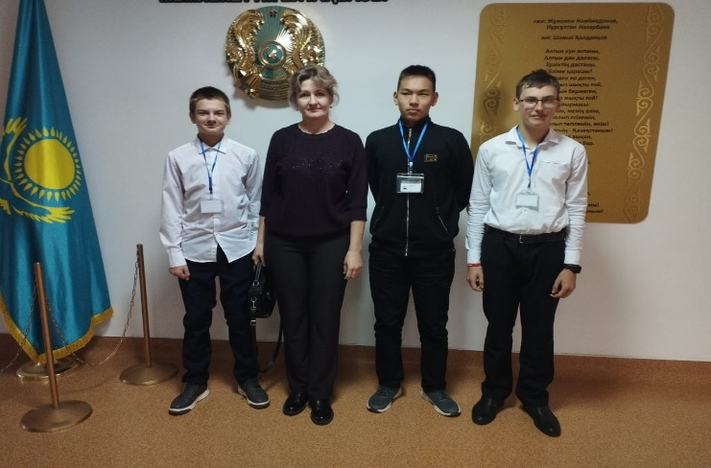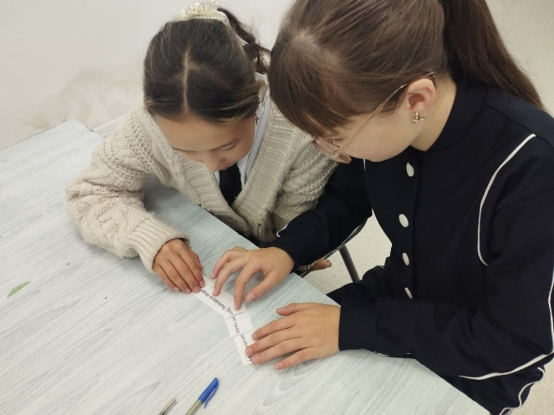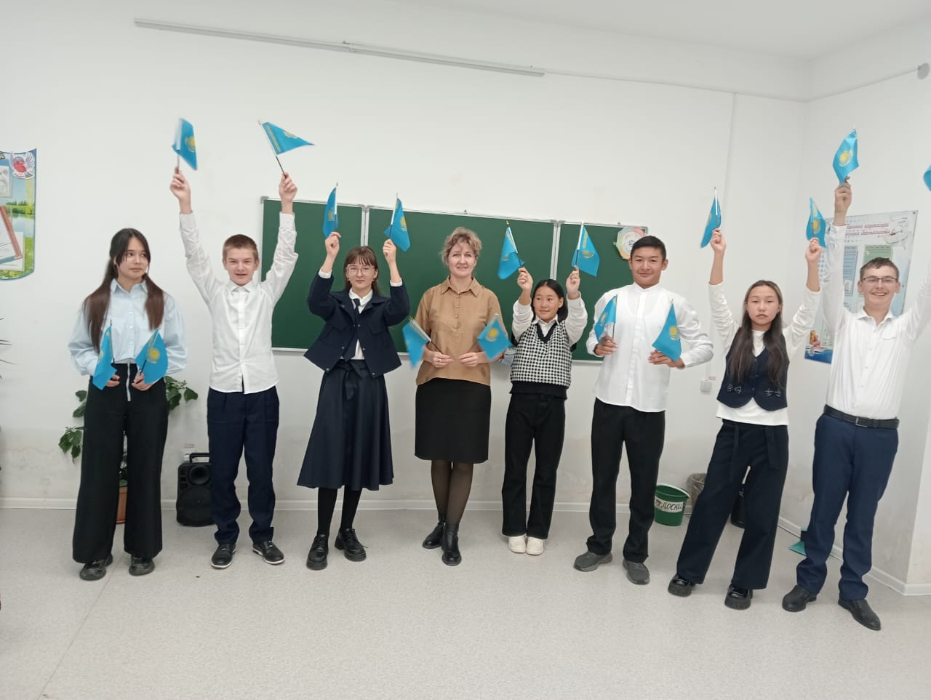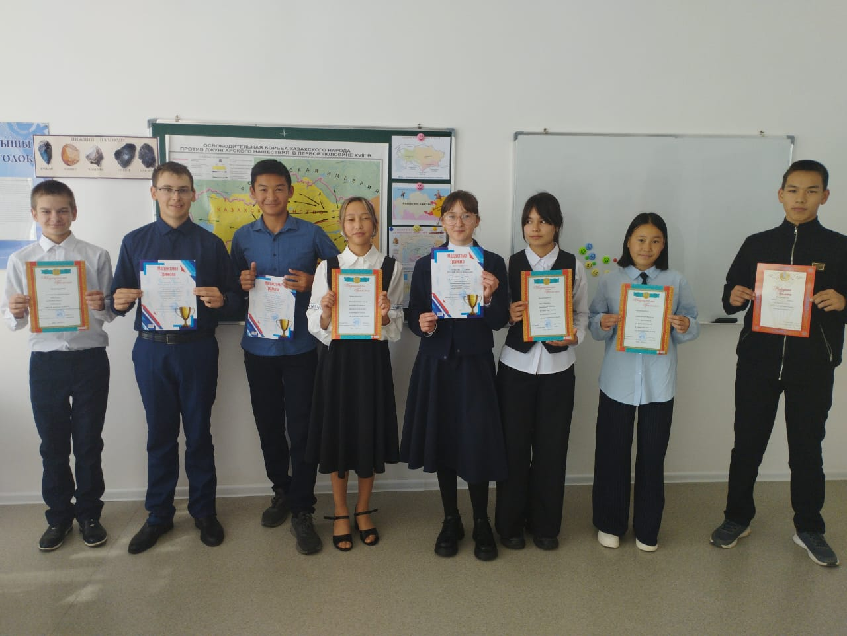

Содержание воспитательной работы:
Изучая контент в Instagram, можно выделить разнообразие мероприятий, направленных на развитие школьников. Примером могут быть:
Тематические классные часы, например, по патриотическому воспитанию или правам человека.
Организация выставок, конкурсов, спортивных состязаний.
Проведение мероприятий, посвященных национальным праздникам, событиям в истории.
Все эти мероприятия помогают учащимся не только получать знания, но и формировать чувство коллективизма, патриотизма, развивать коммуникативные навыки.
Методы и формы воспитания:
Instagram может демонстрировать различные формы взаимодействия с учащимися:
Использование визуальных и интерактивных форм работы — например, проведение онлайн-голосований, конкурсов, челленджей.
Вовлечение учеников в проектную деятельность, что также часто демонстрируется через фотографии или посты.
Активное использование школьных мероприятий, где дети могут проявить себя в творчестве, спорте или на общественных инициативах.
Участие обучающихся в воспитательных мероприятиях:
Одним из критериев эффективности является вовлеченность учащихся. В Instagram часто можно увидеть фотографии учеников, активно участвующих в мероприятиях, что свидетельствует о высокой мотивации и заинтересованности. Важно проанализировать, насколько активно дети в 9 классе проявляют инициативу, например, организуют мероприятия или выступают с проектами.

Взаимодействие с родителями и обществом:
Важным аспектом воспитательной работы является взаимодействие с родителями. В социальных сетях часто размещаются посты, информирующие о встречах с родителями, школьных праздниках, ярмарках. Такой подход способствует укреплению связи между школой, детьми и семьями. Также, участие в местных или районных конкурсах и проектах может свидетельствовать о взаимодействии школы с внешними организациями.
Результаты воспитательной работы:
Результаты часто отображаются в виде фото и видеоотчетов о проведенных мероприятиях, отзывов учеников и родителей. Анализируя такие материалы, можно судить о том, как изменяется атмосфера в классе, насколько улучшилось поведение учащихся, их участие в жизни школы. Например, если ученики 9 класса участвуют в благотворительных акциях, это свидетельствует о развитии социальной ответственности.
Рекомендации и перспективы развития:
На основании анализа можно выделить возможные направления для дальнейшего улучшения воспитательной работы:
Увеличить число учеников, участвующих в школьных проектах, за счет мотивации к более активному участию.
Развивать новые формы работы, такие как онлайн-курсы, тренинги, видеоуроки для углубленного изучения социальных навыков.
Усилить взаимодействие с родителями через онлайн-платформы или групповые чаты для обсуждения актуальных воспитательных вопросов.
Анализ динамики социальной ситуации развития учащихся.
Взаимоотношения между учащимися в классе сложились доброжелательными. Все дети дружны между собой, у каждого есть друзья и приятели.
Родители учащихся класса активно сотрудничают с классным руководителем, помогают в решении сложных вопросов, что способствует развитию их творческих дарований и физических способностей.
Анализ развития коллектива класса.
В классе обучается 8 учеников – 4 девочки и 4 мальчика.
Явных лидеров в классе нет. Девочки и мальчики общаются тесно, друг к другу относятся доброжелательно.
Уровень развития коллективных взаимоотношений и коллективной творческой деятельности – средний.
Преобладающее отношение к учителям – уважительное и доброжелательное.
Степень участие учащихся в жизнедеятельности класса – средняя.
Уровень общественной активности учащихся – выше среднего, инициативность, творчество, организованность, активность, самостоятельность проявляют почти весь класс.
Анализ участия учащихся класса в жизнедеятельности школы.
Класс участвует в школьных мероприятиях. Ребята класса участвуют в школьных общественно полезных делах – в дежурстве класса, проведений различных акций, участвуют в декадах по разным предметам.
Анализ организации воспитательного процесса в классе.
В соответствии с воспитательными задачами, поставленными в работе с классом, в первом полугодии запланированы и проведены следующие мероприятия:
  - сентября – День знаний.
«Мектебім - мейірім мекені!» (Школа – территория добра»)
2. «Я и моя семья» \ «Безопасность пешеходов»
3.»Защити себя от буллинга!»
4.»Еңбегі адал жас өрен жобасы \ проект «Труд – это благословение»
5.»Қамқор» жобасы \ проект «Волонтерство»
«Служение обществу» - работа волонтерству
6. «Основные понятия ПДД И Термины ПДД» \ «Даналық ұстаздан»
(Мудрость от учителя) челлендж
7. «Шагни безопасно в цифровой мир»
Выводы : Не полностью выполнены задачи, поставленные в работе с классом. Нерешенными проблемами остаются пассивность , безответственность некоторых ребят при проведении классных дел.
Воспитательные задачи, которые предстоит решать во втором полугодии такие:
Воспитание в ребятах ответственности и коллективизма при выполнении классных и школьных дел. Эта тема по самообразованию классного руководителя 9 класса.
Другой воспитательной задачей является повышение ответственности ребят за свою учебу. Эту задачу без активного участия родителей невозможно решить.
Воспитание общей культуры поведения, тактичного отношения друг к другу также актуально для ребят.
Развитие организаторских способностей и навыков самоуправления – также воспитательная задача, которую предстоит решать.
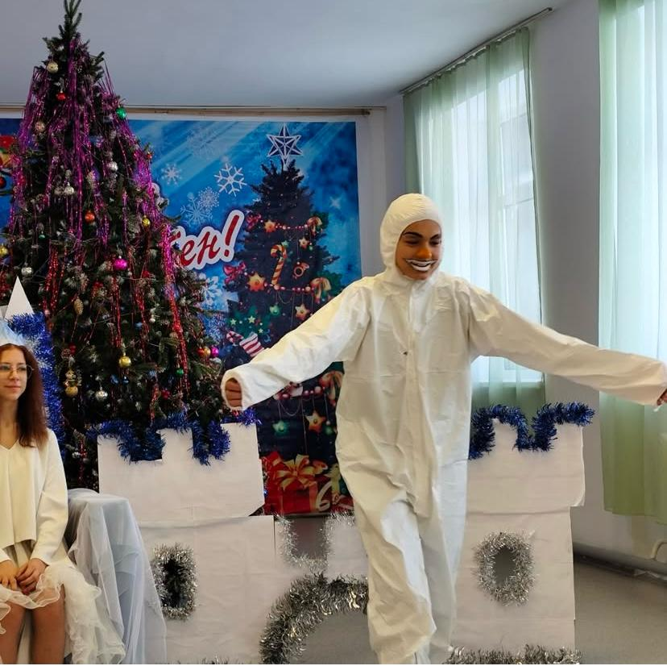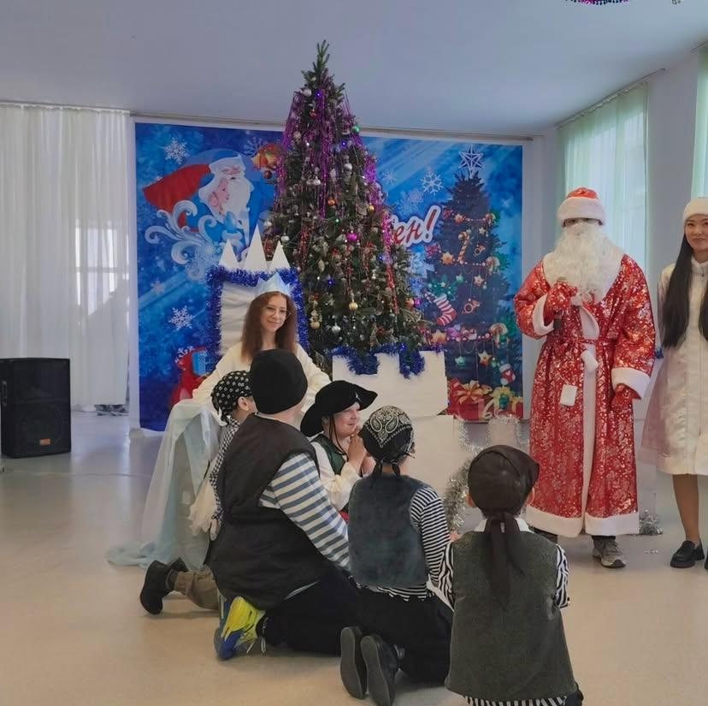
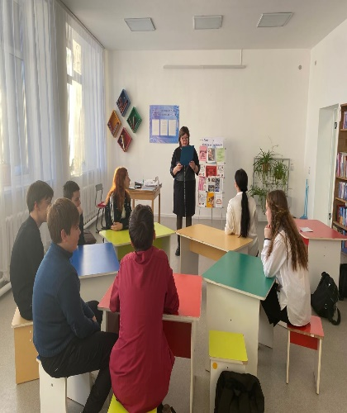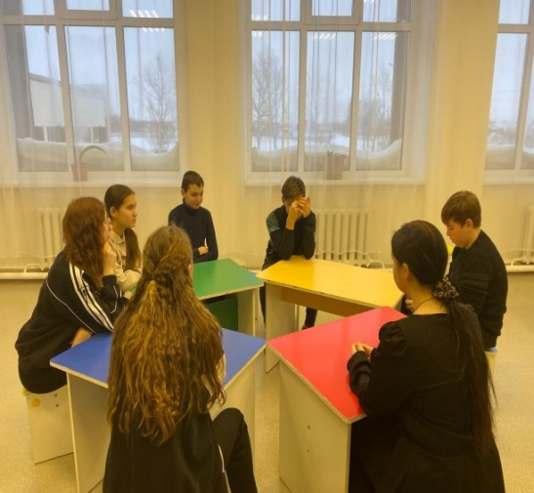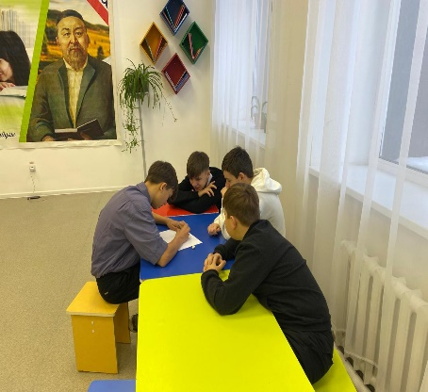
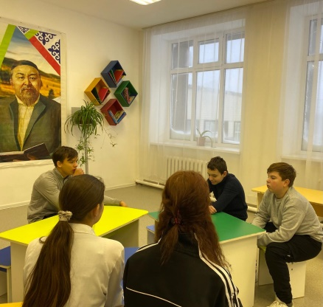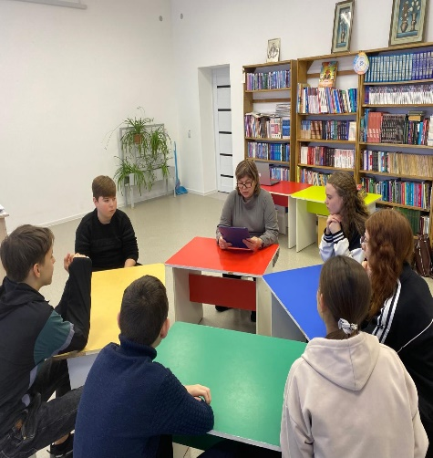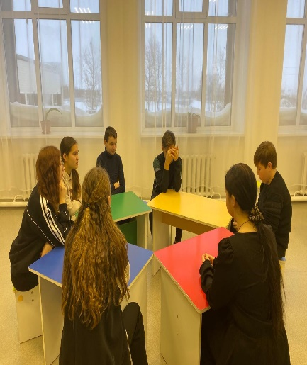
Анализ динамики социальной ситуации развития учащихся.
Взаимоотношения между учащимися в классе сложились доброжелательные. Нет изолированных и отвергнутых одноклассников, у каждого есть друзья и приятели.
Родители учащихся класса активно сотрудничают с классным руководителем, вникают в проблемы своих детей, помогают в решении сложных вопросов, что способствует развитию их творческих дарований и физических способностей.

Анализ развития коллектива класса. В классе обучается 3 ученика – 2 мальчика и 1 девочка. Явный лидер в классе Эльдар Каримов . Мальчики и девочки общаются близко, доброжелательны друг другу.
Уровень развития коллективных взаимоотношений и коллективной творческой деятельности - высокий.
Преобладающее отношение учащихся к учителям - уважительное и доброжелательное.
Степень участия учащихся в жизнедеятельности класса - высокая. Ребята довольно активны при планировании, организации и анализе совместных дел.
Уровень общественной активности учащихся - высокий. Инициативность, творчество, организованность, активность, самостоятельность проявляют все ребята при выпуске стенгазет ко дню Учителя и Новому году и другим общешкольным и классным мероприятиям..
Анализ участия учащихся класса в жизнедеятельности школы
Класс участвует в школьных мероприятиях.
Ребята класса участвуют в школьных общественно полезных делах – в дежурстве по классу, проведении различных акций.
Выступают на олимпиадах Зелинский Никита районные, областные соревнования, республиканские по информатике (I,II,III места) , Эльдар Каримов районные, областные соревнования по русскому языку (вторые и третьи).
Посещают спортивную секцию Эльдар Каримов (Волейбол)
Анализ развития учащихся класса.
Уровень воспитанности и нравственно-эстетического развития учащихся - высокий. Положительно на ребят влияют беседы о толерантности, о добром отношении друг к другу, поздравления именинников, поздравления мальчиков и девочек с их праздниками. В первом полугодий на на развитие нравственно-эстетического воспитания были направлены и проведены следующие классные мероприятия:
«Нравственные качества, определяющие отношение человека к другим людям. Сострадание» уроки нравственности
Степень развития познавательных интересов и творческих способностей ребят в интеллектуальной и учебной деятельности – выше среднего.
Анализ организации воспитательного процесса в классе.
В соответствии с воспитательными задачами, поставленными в работе с классом, в первом полугодии запланированы и проведены следующие мероприятия:
1. 1 сентября –День Знаний.
«Мектебім-мейірім мекені!»(Школа-территория добра)
2.«История происхождения правил дорожного движения.
3.«Чрезвычайные ситуации во время путешествий (пожар, землетрясение, наводнение)»
4.«Защити себя от буллинга!»
5. «Возрастные ограничения в сети и для чего они необходимы?»
6.«Труд-это благословение»
7.«Мои права»
8.«Беречь природу –наша обязанность»
9.«Давать личную информацию о себе небезопасно ли?»
10.«Обязанности пешеходов и велосипедистов и их ответственность за нарушение ПДД»
11. «Ролевая структура кибербуллинга. Что делать, если вы являетесь участником. Первая помощь себе»
12.«Шагни безопасно в цифровой мир»
13.«Как отличить безобидные шутки и предложения от опасных и непредсказуемых ситуаций»
14.«Моя Республика-моя гордость!»
15.«Как открыто обсуждать вопросы безопасности с родителями и доверенными взрослыми»
16.«Честный человек- честный труд- честный доход»
17.«Путь к здоровой и безопасной жизни в экстремальных условиях»
18.«Национальная валюта -теңге»
19.«Опасное селфи»
20.«Рациональное использование воды, пищи, энергии»
21. «Экстренные случаи во время путешествий ( пожар, землетрясение, наводнение)»
22.Акция «Мы заботимся о природе!»
23.«Давать о себе личную информацию не безопасно»
24.«Новогоднее предложение»
На нравственное развитие учащихся положительно влияли такие методы, формы и средства педагогического влияния, как индивидуальные беседы по возникшим проблемам, общие беседы и обсуждения, положительный пример из жизни, беседы и консультации с психологом, встречи с родителями ребят.
Воспитательные задачи, которые предстоит решать во втором полугодии такие:
Это воспитание в ребятах ответственности и коллективизма при выполнении классных и школьных дел. Эта тема по самообразованию классного руководителя 11 класса.
Другой воспитательной задачей является повышение ответственности ребят за свою учебу.
Воспитание общей культуры поведения, тактичного отношения друг к другу также актуально для ребят класса.
Развитие организаторских способностей и навыков самоуправления - также воспитательная задача, которую предстоит решать.
